Bujanovský

občasník

4/2014

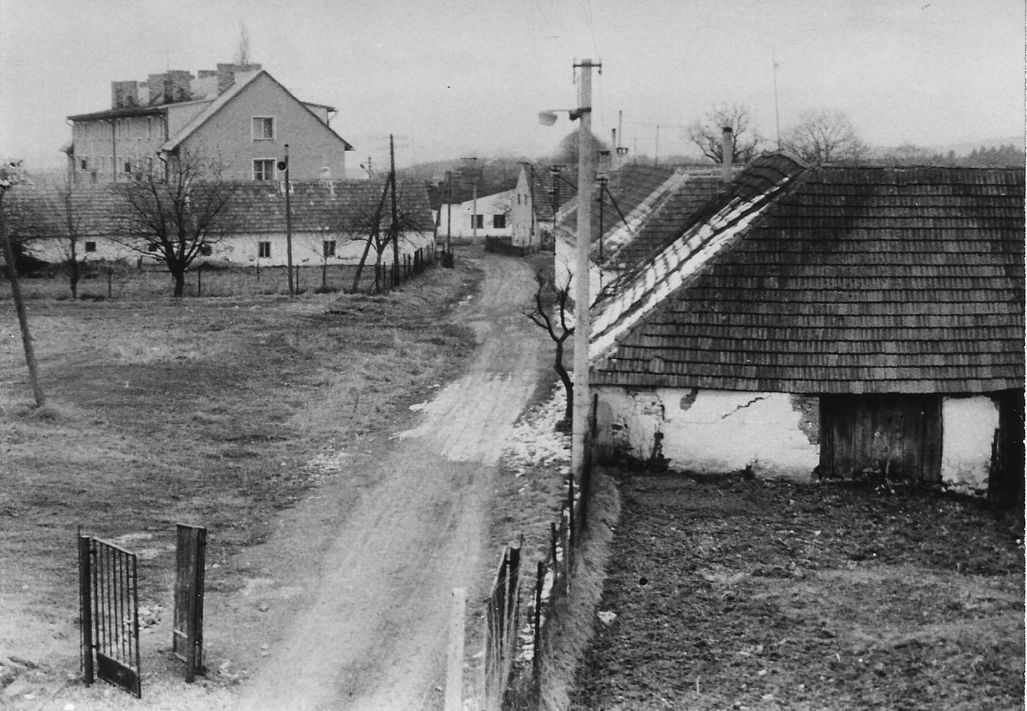

Bujanovský občasník číslo: 4/2014 ze dne 22.9.2014
Evidenční číslo: MK ČR E 21010
Vydala Obec Bujanov, Bujanov 26, 382 41 Kaplice, IČO 245 810, počtem 200 ks, zdarma
Informace z jednání zastupitelstva obce
44. zasedání zastupitelstva obce se uskutečnilo 1.7.2014. Přítomno bylo 5 zastupitelů. Na jednání přijali následující usnesení:
Usnesení č. 551/2014: ZO schvaluje doplnění programu o
bod č.13) Volby do zastupitelstva obce
bod č.14) Pasport komunikací,
a dále vyjmout z projednání bod č.7)

Usnesení č. 552/2014: ZO odročuje projednání bodu „Transfer financí E.ON – sdružení Hrady na Malši“ na příští schůzi zastupitelstva.

Usnesení č. 553/2014: ZO bere informaci o kontrole plnění usnesení na vědomí

Usnesení č. 554/2014: ZO schvaluje pronájem části pozemku p.č.62/2 ostatní plocha v k.ú. Zdíky pro zemědělské účely o výměře 620 m² firmě Agro Svoboda, s.r.o., se sídlem Dolní Dvořiště 232, 382 72 D. Dvořiště. Cena pronájmu je stanovena na 93,- Kč za pronajatou část pozemku za jeden rok pronájmu.

Usnesení č. 555/2014: ZO pronajímá část nebytového prostoru v Bujanově čp.67 o rozměrech 10 m² na dobu od 1.7.2014 do 30.6.2016 za cenu 200,- Kč/1 měsíc + úhrada za spotřebovaný proud dle vyúčtování dodavatele elektrické energie

Usnesení č. 556/2014: ZO pronajímá část nebytového prostoru v Bujanově čp.67 o rozměrech 10 m² na dobu od 1.7.2014 do 30.6.2016 za cenu 200,- Kč/1 měsíc + úhrada za spotřebovaný proud dle vyúčtování dodavatele elektrické energie

Usnesení č. 557/2014: ZO pronajímá část nebytového prostoru v Bujanově čp.67 o rozměrech 10 m² na dobu od 1.7.2014 do 30.6.2016 za cenu 200,- Kč/1 měsíc + úhrada za spotřebovaný proud dle vyúčtování dodavatele elektrické energie

Usnesení č. 558/2014:ZO schvaluje prodej částí pozemků p.č. 29/1 TTP a 1319/3 ostatní plocha, oba v k.ú Zdíky, dle geometrického plánu č.199-20/2013 ze dne 25.2.2014, za cenu 90,- Kč za 1 m² prodávané plochy předem určeným zájemcům.

Usnesení č. 559/2014: ZO pověřuje starostu podepsáním smlouvy na akci „Rekonstrukci vodovodu Nažidla“ s firmou ERTL, Silniční a stavební práce, Samota 962, 382 41 Kaplice, za cenu 276 806,- Kč včetně DPH.

Usnesení č. 560/2014: ZO schvaluje poskytnutí finančního příspěvku ve výši 20 000,- Kč Jednotě SD Kaplice. Před odesláním příspěvku obec požaduje písemné vyjádření Jednoty SD Kaplice o opatřeních, která povedou k zamezení provozních ztrát na prodejně Bujanov. Zajistí starosta.

Usnesení č. 561/2014: ZO bere Závěrečný účet SMO Pomalší za rok 2013 na vědomí.

Usnesení č. 562/2014: ZO pověřuje starostu podepsáním Darovací smlouvy s ČEZ a.s., jejímž předmětem je poskytnutí finančního daru 40 000,- Kč obci Bujanov za účelem podpory projektu „Obnova drobné sakrální architektury v krajině: Kamenný kříž na p.č.2163/3 v k.ú. Suchdol u Bujanova“

Usnesení č. 563./2014: ZO schvaluje pro volby do zastupitelstev obcí konaných ve dnech 10. a 11. řijna 2014 platnost zřízení 1 volebního okrsku se sídlem v zasedací místnosti Obecního úřadu Bujanov, Bujanov čp. 26, Kaplice 382 41.

Usnesení č. 564/2014: ZO stanoví počet členů zastupitelstva Obce Bujanov volených ve volbách do zastupitelstev obcí ve dnech 10. a 11. řijna 2014 na 9 členů.

Usnesení č. 565/2014: ZO schvaluje doplnit tyto pozemky pro přípravu Pastortu komunikací:

v k.ú. Suchdol u Bujanova: 2160/3 ostatní plocha, 2129 ostatní plocha, 2130 ostatní plocha, 2126 ostatní plocha, 2128/1 ostatní plocha, 894 ostatní plocha, 886/2 ostatní plocha.
v k.ú. Zdíky 1346/1 ostatní plocha, 1347/1 ostatní plocha,1329/3 ostatní plocha, 159/2 TTP, 155/6 orná půda.

45. zasedání zastupitelstva obce se uskutečnilo 5.8..2014. Přítomno bylo 5 zastupitelů. Na jednání přijali následující usnesení:
Usnesení č. 566/2014: ZO schvaluje doplnění programu o tyto body:
bod č.10) Bezúplatný převod pozemků v majetku SPÚ do majetku obce Bujanov
bod č.11) finanční příspěvek Jednotě SD Kaplice.

Usnesení č. 567/2014: ZO souhlasí s přijetím finančního daru ve výši 30 000,- Kč od firmy E.ON Česká republika, který bude převeden na Sdružení Hrady na Malši.

Usnesení č. 568/2014: ZO bere informaci o kontrole plnění usnesení na vědomí

Usnesení č. 569/2014: Zastupitelstvo obce Bujanov schvaluje rozpočtové opatření 4/2014

Usnesení č. 570/2014 Zastupitelstvo obce Bujanov schvaluje převod částky 1 000 000,- Kč z běžného účtu obce Bujanov, č.účtu 5428241/0100 vedeného u Komerční banky a.s., pobočka Kaplice na Profi spořící účet Bonus č. účtu 107-241170297/0100, vedeného u Komerční banky a.s., pobočka Kaplice. Zajistí starosta do 15.8.2014

Usnesení č. 571/2014: Zastupitelstvo obce Bujanov schvaluje pasport komunikací správního území obce Bujanov.

Usnesení č. 572/2014: ZO schvaluje plán pronájmu, prodeje a směny pozemků v majetku obce Bujanov v k.ú. Suchdol u Bujanova a k.ú. Zdíky.

Usnesení č. 573/2014: ZO schvaluje podepsání smlouvy na akci „Obnova komínových těles objektu bývalé stanice čp.20, parc. č. 80 v k.ú. Suchdol u Bujanova, součásti KNP Bývalá koněspřežní železnice České Budějovice – Linec“, s firmou RENOVA Sedlák s.r.o., stavební firma + doprava, Tržní ulice 153, Kaplice, za cenu 133 201,- Kč včetně DPH,

Usnesení č. 574/2014 ZO schvaluje podepsání Smlouvy o dílo ke zpracování projektové dokumentace ke stavebnímu povolení na akci Sběrný dvůr Bujanov, mezi obcí Bujanov a firmou Skládka Růžov spol. s.r.o., zastoupený Kristýnou Opekarovou, jednatelkou společnosti, se sídlem B. Němcové 12/2, 370 01 České Budějovice, za cenu 72 600 Kč včetně DPH.

Usnesení č. 575/2014: ZO schvaluje podepsání Smlouvy o dílo ke zpracování prováděcího projektu na akci Sběrný dvůr Bujanov, mezi obcí Bujanov a firmou Skládka Růžov spol. s.r.o., zastoupený Kristýnou Opekarovou, jednatelkou společnosti, se sídlem B. Němcové 12/2, 370 01 České Budějovice, za cenu 54 450 Kč včetně DPH.

Usnesení č. 576/2014: ZO schvaluje podepsání Mandátní smlouvy pro výkon zadavatelských činností na akci Sběrný dvůr Bujanov, mezi obcí Bujanov a firmou Skládka Růžov spol. s.r.o., zastoupený Kristýnou Opekarovou, jednatelkou společnosti, se sídlem B. Němcové 12/2, 370 01 České Budějovice, za cenu 60 000 Kč bez DPH.

Usnesení č. 577/2014: ZO schvaluje podepsání Smlouvy o výkonu autorského práva na akci Sběrný dvůr mezi obcí Bujanov a firmou Skládka Růžov spol. s.r.o., zastoupený Kristýnou Opekarovou, jednatelkou společnosti, se sídlem B. Němcové 12/2, 370 01 České Budějovice, za cenu 20 000 Kč bez DPH.

Usnesení č. 578/2014: ZO schvaluje podepsání Mandátní smlouvy o obstarání inženýrských činností – technického dozoru na akci Sběrný dvůr Bujanov, mezi obcí Bujanov a panem Pavlem Peroutkou DIS, se sídlem Sokolovská 10/2002, 370 01 České Budějovice, za cenu 60 000 Kč bez DPH.

Usnesení č. 579/2014: ZO schvaluje podepsání Mandátní smlouvy na řízení projektu na akci Sběrný dvůr Bujanov, mezi obcí Bujanov a panem Pavlem Peroutkou DIS, se sídlem Sokolovská 10/2002, 370 01 České Budějovice, za cenu 30 000 Kč bez DPH.

Usnesení č. 580/2014: ZO schvaluje podání žádosti o bezúplatný převod pozemků ve vlastnictví Státního pozemkového úřadu do majetku obce Bujanov, dle přílohy č.6 tohoto zápisu.
ZO bere informaci o rekonstrukci kabelu NN v oblasti U Kováře v Ješkově na vědomí
ZO bere informaci o přijatých opatřeních Jednoty družstva spotřebitelů v Kaplici k zamezení provozních ztrát prodejny v Bujanově na vědomí.

46. zasedání zastupitelstva obce se uskutečnilo 2.9..2014. Přítomno bylo 7 zastupitelů.
V úvodu jednání starosta obce oznámil skončení mandátu zastupitelky paní Věry Bínové ke dni 15.8.2014. Složením slibu člena zastupitelstva přijala funkci zastupitele obce paní Pejšová Vlasta, která byla podle výsledku voleb do zastupitelstva obce v roce 2010 dalším náhradníkem.
Na jednání schválili zastupitelé následující usnesení:
Usnesení č. 581/2014: ZO schvaluje doplnění programu o
bod č.8) Slib nového člena zastupitelstva a schválení odměny za výkon mandátu.
bod č.9) Směna pozemků v k.ú. Suchdol u Bujanova.
bod č.10) Žádost Hostince U Koněspřežky,

Usnesení č. 582/2014: ZO schvaluje výplatu měsíční odměny za výkon mandátu člena zastupitelstva obce Bujanov paní Vlastě Pejšové, bytem Zdíky 41, 382 41 Kaplice ve výši 266,- Kč hrubého, a to od 3.9.2014.

Usnesení č. 583/2014: ZO schvaluje záměr a jeho zveřejnění na směnu částí pozemků v k.ú. Suchdol u Bujanova s předem vybranými zájemci:
část pozemku p.č. 2160/25 ostatní plocha v k.ú. Suchdol u Bujanova
část pozemku p.č. 2160/33 ostatní plocha v k.ú. Suchdol u Bujanova
část pozemku p.č.2156/2 ostatní plocha v k.ú. Suchdol u Bujanova
část pozemku p.č. 2139 ostatní plocha v k.ú. Suchdol u Bujanova
část pozemku p.č. 452/3 ostatní plocha v k.ú. Suchdol u Bujanova
část pozemku p.č. 240/1 ostatní plocha v k.ú. Suchdol u Bujanova
část pozemku p.č. 184/2 ostatní plocha v k.ú. Suchdol u Bujanova.
Zajistí starosta do 15.9.2014.

Usnesení č. 584/2014: ZO bere informaci o kontrole plnění usnesení na vědomí

Usnesení č. 585/2014: ZO projednalo dopis občanů Skoronic a pověřuje starostu písemnou formou zveřejnit stanovisko zastupitelstva obce v nejbližším vydání Bujanovského občasníku.

Usnesení č. 586/2014. ZO schvaluje podepsání smlouvy na akci „Rekonstrukce veřejného osvětlení“ s firmou SETERM CB a.s., Nemanická 2765/16a, 370 10 České Budějovice, za cenu 301 241,60,- Kč včetně DPH. Zajistí starosta do 20.9.2014.

Usnesení č. 587/2014: ZO schvaluje nákup 30 ks Turistického deníku za celkovou částku 1050,- Kč a nákup 300 ks Turistických vizitek za celkovou cenu 2 400,- Kč, v rámci propagace muzea koněspřežky v Bujanově. Zajistí starosta do 15.9.2014.

Usnesení č. 588/2014: Zastupitelstvo obce Bujanov schvaluje „Smlouvu o dílo“ na zhotovení aktualizace pasportu komunikací pro správní území obce Bujanov mezi obcí Bujanov a panem Pavlem Marešem, bytem Dukelská 491, 386 01 Strakonice II, za cenu celkem 20 000,- Kč bez DPH.

Usnesení č. 589/2014: Zastupitelstvo obce Bujanov pověřuje starostu obce vyvolat jednání se zhotovitelem aktualizace pasportu MK Bujanov panem Pavlem Marešem o zařazení pozemních komunikací do místní komunikace. Zajistí starosta do 20.9.2014.

Usnesení č. 590/2014: Zastupitelstvo obce Bujanov schvaluje podepsání smlouvy o umístění veřejné komunikační sítě s firmou mezi obcí Bujanov a firmou O2 Czech Republic a.s., Praha 6, Michle, Za Brumlovkou 266/2, PSČ 140 22. Zajistí starosta do 15.9.2014.

Usnesení č. 591/2014: Zastupitelstvo obce Bujanov schvaluje podepsání smlouvy o smlouvě budoucí o zřízení věcného břemene mezi obcí Bujanov a firmou E.ON Distribuce, a.s., se sídlem F.A.Gerstnera 2151/6, 370 49 České Budějovice, zastoupená firmou E.ON Česká republika, s.r.o., se sídlem F.A.Gerstnera 2151/6, 370 49 České Budějovice. Zajistí starosta do 15.9.2014.

Usnesení č. 592/2014: Zastupitelstvo obce Bujanov schvaluje poskytnutí daru Hostincí u Koněspřežky Bujanov v podobě 8 m³ palivového dřeva v současné době uskladněného na obecním pozemku u Mašků, a dále po domluvě s hajným 20 m³ dřeva formou samovýroby.

Oprava komínů na budově školy
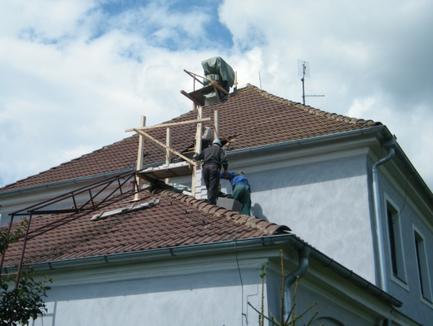

V měsíci srpnu 2014 zajistila obec opravy komínů na budově školy v Bujanově. Opravu provedla stavební firma Renova Sedlák z Kaplice za 133 021,- Kč. Ve výběrovém řízení nabídla nejnižší cenu za zhotovení díla. Na opravy všech tří komínů získala obec finanční dotaci ve výši 77 000,- z grantového programu Jihočeského kraje „Kulturní národní památky“.
Nové lavičky

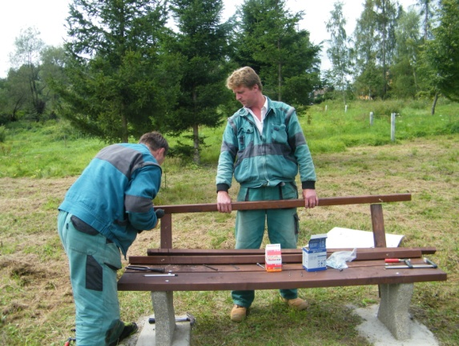
Nové lavičky přibyly u rybníka na Přibyslavi. Vyrobili je a na místě instalovali zaměstnanci obce. Pokud si vzpomeneme, ještě před nedlouhým časem zde byla jen plocha zarostlá kopřivami a různými náletovými dřevinami. Postupně se tady vytváří místo pro sportovně rekreační vyžití a příjemné posezení.

Při této příležitosti dáváme na vědomí příznivcům rybaření, že obec připravuje na 27.9.2014 další kolo rybářských závodů. Doufejme, že se do té doby počasí nějak umoudří. Bližší informace o závodech budou včas zveřejněny na vývěsních tabulích a webových stránkách obce.

Zahájení školního roku

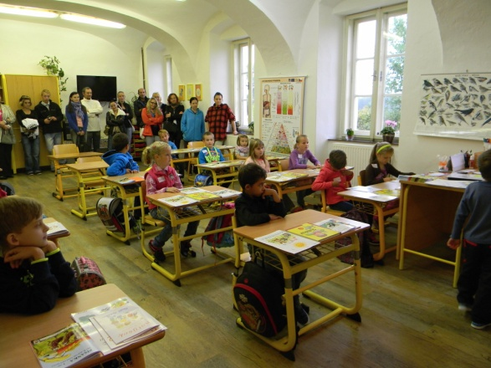
Letní prázdniny se s dětmi rozloučily nepříliš hezkým počasím. To však neubralo na sváteční náladě se kterou přicházely v ponděli 1. září po dvouměsíčním odpočinku v doprovodu svých rodičů opět do školy. Začal nový školní rok 2014/2015.
Do školy nastoupilo deset prvnáčků a osum školáků do druhého ročníku. Ve třídě děti přivítala třídní učitelka paní Mgr. Eva Mitrová, ředitelka školy paní Mgr. Olga Floriánová, starostové obcí Rožmitál na Šumavě paní Alena Ševčíková a a naší obce pan Luděk Detour.
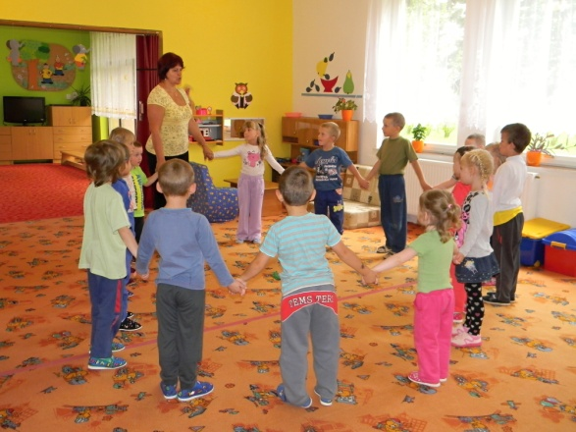
Po slavnostním zahájení školního roku paní učitelka seznámila děti a jejich rodiče s organizačními a provozními záležitostmi školy. Protože první školní den byl jen seznamovací rozcházeli se školáci brzy do svých domovů.
Ve školním roce děti mohou podle svých zájmů navštěvovat kroužky výuky anglického a německého jazyka, náboženství, aerobicu a zpívání pro radost. Celá škola je zapojena v projektu „Ovoce do škol”,„Recyklohraní” a „Hravě žij zdravě”.
V pondělí také po prázdninách ožila mateřská škola. Je přihlášeno 20 dětí a tak je kapacita zcela naplněna. Na rozdíl od školy děti ve školce pod vedením paní učitelky Marie Milsimrové hned první den začaly s vyučováním. Zastihli jsme je při společném cvičení a tancování.

Chcete samostatné dítě? Najděte mu skautský oddíl!

Chcete, aby se vaše dítě o sebe umělo postarat, naučilo se vycházet a pracovat s ostatními dětmi a trávilo svůj volný čas v bezpečném prostředí? Najděte mu skautský oddíl. Na děti čekají dobrodružství v podobě her, soutěží či netradičních sportů nebo pravidelných výletů do přírody.
Skautské středisko Jantar Kaplice přijímá děti od 1. třídy do svého oddílu. Schůzky se konají vždy v úterý od 16 do 18 hodin v budově DDM Kaplice. Minimálně jednou měsíčně se pak koná víkendová výprava, ať už na jeden či více dní.
Více informací získáte od vedoucího oddílu Petra Kovaříka na tel. 723044406, nebo emailu skautikaplice@seznam.cz. Můžete se také podívat na facebook: www.facebook.com/jantarkaplice.

Sdělení o vzdání se kandidatury
Kandidát Jan Kopačka, kandidující za Sdružení nezávislých kandidátů Bujanov se dne 9.9.2014 vzdal kandidatury za toto sdružení.
Vzhledem k tomu, že vzdání se kandidatury bylo učiněno až po registraci kandidátní listiny, zůstávají údaje o kandidátu na kandidátní listině, avšak při zjišťování výsledků voleb do zastupitelstva obce se k hlasům pro něj odevzdaných nepřihlíží, zároveň se snižuje počet kandidátů příslušné volební strany (§ 45 odst. 1 a 4 zákona o volbách do zastupitelstev obcí).
Registrační úřad zajistí zveřejnění prohlášení ve volební místnosti na území obce, pokud je obdrží do 48 hodin před zahájením voleb do zastupitelstva obce.

Volby do zastupitelstva obce

Čtyřleté volební období prakticky dospělo ke svému konci a my půjdeme 10. a 11. října 2014 opět k volebním urnám abychom zvolili nové lidi, kteří stanou ve vedení obce. Pro volby do našeho obecního zastupitelstva jsou zaregistrovány 4 volební strany. Celkem 35 kandidátů usiluje o získání mandátu v devítičlenném zastupitelstvu. Protože, je jistě potřebné, abychom jako voliči získali včas objektivní informace a mohli správně a odpovědně rozhodnout proč a koho volit požádal jsem volební strany, aby představily své kandidáty a seznámily nás se svým programem.

Sdružení KSČM a nezávislých kandidátů.

Naší volební stranu reprezentují zcela nové tváře. Jsou to většinou mladí lidé, sice bez zkušeností spojených s prací a činností ve vedení obce a řešení obecních záležitostí. Mají však zájem věnovat své schopnosti a svůj čas všestrannému rozvoji obce.
Ve volebním období 2014 – 2018 chceme především:
1) Prosadit realizaci investic do rozvoje a zvelebování obce. Prioritní investice jsou již dané. Jsou to:
- základní technická vybavenost pro výstavbu rodinných domů v Bujanově.
- rekonstrukce místní komunikace ve Skoronicích.
- čistička odpadních vod ve Skoronicích.
- sběrný dvůr v Bujanově. Na jeho realizaci má již obec přislíbenou finanční dotaci ve výši 5 mil. Kč.
Přípravou těchto akcí se zabývali zastupitelé obce v průběhu končícího volebního období a jsou nyní v různém stupni rozpracovanosti. Rozpočtové náklady na jejich uskutečnění překračují částku 20 milionů Kč, která svým objemem dosahuje hranice finančních možností obce ve volebním období.
Abychom zabezpečily plánované akce budeme dbát o odpovědnou přípravu ročních finančních rozpočtů obce, na dodržování finanční kázně a usilovat o získávání dalších zdrojů finančních příjmů.
2) Zajistit včasnou předprojektovou a projektovou přípravu nových investičních a neinvestičních akcí.
Přípravu zaměříme na opravy a rekonstrukce vybraných místních a účelových komunikací, využití bývalé zastávky ČD v areálu Muzea koněspřežní dráhy v Bujanově a realizaci čištění odpadních vod na Přibyslavi .
3) Řešit majetkoprávní vztahy k pozemkům, které jsou nezbytné k realizaci investičních a neinvestičních akcí a k zajištění bezproblémového běžného chodu obce. Především se jedná o úplatné a bezúplatné převody pozemků z majetku státu do vlastnictví obce a zřizování věcných břemen na uložení podzemních sítí v majetku obce na pozemcích jiných vlastníků.
4) Zvýšit efektivnost práce zastupitelstva obce a zodpovědnost jednotlivých zastupitelů při rozhodovacích procesech. Zlepšit přípravu témat k jednání. Změnit obecné formy zápisů z jednání zastupitelstva v zápisy jasně dokumentující jejich průběh.

Za volební stranu KSČM a nezávislých kandidátů kandidují:

jméno a příjmení | věk | povolání | trvalý pobyt | politická strana
Bořivoj Vojče | 67 | důchodce | Bujanov | KSČM
Jiří Sedláček | 31 | instalatér | Bujanov/Přibyslav | nezávislý kandidát
Petra Detourová | 41 | recepční | Bujanov | nezávislý kandidát
Helena Nováková, roz. Lhotská | 40 | účetní | Bujanov | KSČM
Antonín Korejtko | 40 | dělník | Bujanov | nezávislý kandidát
Dominika Mladá | 26 | manažerka  sociální služby | Bujanov | nezávislý kandidát
Ivana Koclířová | 59 | důchodkyně | Skoronice | nezávislý kandidát
Michal Králka | 37 | pracovník ostrahy | Bujanov/Přibyslav | nezávislý kandidát
Vladislav Konopa | 43 | lakýrník | Bujanov/Nažidla | nezávislý kandidát

Milí spoluobčané, dovolte, abychom vám v krátkosti přestavili kandidáty za
SDRUŽENÍ NEZÁVISLÝCH KANDIDÁTŮ,
ucházející se o vaše hlasy ve volbách do zastupitelstva obce Bujanov, konaných dne 10. a 11. října 2014.

1.Luděk Detour 52 let – starosta,
Rád bych, aby se zde občané cítili opravdu doma, bezpečně, aby zde v klidu vychovávali své děti a měli pocit, že oni sami spoluvytváří obraz této obce, která se díky tomu může rozvíjet.
2.Martin Staněk 25 let – zámečník,
Spokojenost občanů obce je vizitkou práce zastupitelů, a proto je důležité vytvářet takové životní podmínky, které budou naplňovat potřeby občanů, ať již se to týká upravených veřejných ploch, komunikací, chodníků ale i dětského hřiště apod.
3.Olga Korecká 41 let – pedagog
Jako jednu z nejdůležitějších věcí považuji naslouchání, respektování a zvažování názorů a potřeb Vás občanů, a vzájemná informace je prostředek, jak vytvářet bezpečné zázemí pro práci, odpočinek i zábavu dospělých i dětí v naší obci
4. Pavel Novák 44 let – podnikající v autodopravě
Myslím si, že jen člověk cílevědomý, s určitými vizemi může vytvářet předpoklady pro tolik potřebný rozvoj naší obce
5. Jiří Polák 41 let - manažer obchodního zastoupení
Mým koníčkem je příroda a také proto chci, aby občané této obce nebyli vystavováni zátěžím v podobě prachu, nadměrného hluku a zápachu, vznikajícím díky průmyslovým výrobám, vzrůstající dopravou, intenzivně a konstruktivně jednat s firmami o zmírnění dopadů těchto negativních vlivů na občany a snažit se o ochranu krajiny a přírody v celém správním území obce.
6.Štefan Janošťák 40 let – podnikatel
Budu rád pracovat v kolektivu lidí, kteří společně dokážou vytvářet podmínky pro spokojený a klidný život v naší obci
7. Nikola Mavrodiev 36 let – OSVČ
Práci zastupitele beru jako roli prostředníka mezi občany a vedením obce, kdy názory těchto občanů je potřeba vyslechnout a pokud je potřeba tak náležitě řešit
8.Pavel Ločárek 37 let – svářeč
Oblast veřejného pořádku a jeho dodržování je to, co bychom měli dále sledovat a jednat s těmi, kteří jej leckdy i vědomě porušují a znepříjemňují tak život svým spoluobčanům
9.Miroslav Šimeček 23 let - OSVČ
Kvalita života mladých lidí, kteří žijí v naší obci je důležitá pro budoucnost a další rozvoj obce a proto bych chtěl mmj. i v této oblasti přispět svými zkušenostmi při řešení využití volného času mladých lidí ať při sportovních, kulturních či jiných akcích.

Jsme si vědomi toho, že jsou zde investiční akce, které mají svou prioritu a tak chceme podpořit jejich zdárné dokončení. Jsou to především základní technická vybavenost pro výstavbu 14 rodinných domů v Bujanově, čistička odpadních vod ve Skoronicích, sběrný dvůr v Bujanově a v neposlední řadě komunikace mezi rodinnými domy ve Skoronicích. Především proto je nutné chovat se odpovědně jednak při sestavování finančních rozpočtů v jednotlivých rocích, ale také jejich důsledné plnění.
Je jistě mnoho dalších otázek, které bude muset vedení obce v příštím volebním období řešit a ať jsou tyto otázky z oblasti finanční, majetkoprávní či ostatní otázky kvality života v naší obci, věříme, že společně s vámi budeme moci vše řešit tak, aby výsledkem byla spokojenost našich spoluobčanů.
Společně pak máme odhodlání aktivně pracovat ve vedení obce a odpovědně řešit záležitosti spojené s touto funkcí na pravidelných zasedáních zastupitelstva obce.

Volební strana
Za zájmy občanů

Vážení spoluobčané, 10.- 11. října rozhodneme společně prostřednictvím voleb, o směru a zaměření života naší obce v dalších 4 letech.
Zastupitelé námi navrženi by chtěli v případě zvolení usilovat o to, aby společně se zástupci ostatních politických stran a hnutí byl po volbách sestaven program investičních akcí a rozvoje obce Bujanova do roku 2018.
Naši zastupitelé budou usilovat o to, aby byli dle finančních a provozních možností obce v návaznosti na dotační tituly Jihočeského krajského úřadu i fondů ČR a EU vytyčeny a realizovány cíle, které by se staly dalším krokem při zlepšování života nás všech.

1. Vilibald Vrážek, 44let, OSVČ, Zdíky
2. Pavel Koclíř, 59 let, dělník, Skoronice
3. Jiří Tomeš, 62 let, invalidní důchodce, Bujanov
4. Anna Sedláčková, 55 let, zdravotní sestra, Bujanov
5. Jana Kopecká, 32 let, referentka, Zdíky
6. Daniela Kubásková, 40 let, obsluha BČS, Nažidla
7. Anton Souček, 60 let, řidič, Bujanov
8. Ondřej Švarc, 30 let, dělník, Skoronice
9. Lukáš Plosz, 21 let, dělník, Bujanov

ZA ZÁJMY OBČANŮ Vilibald Vrážek

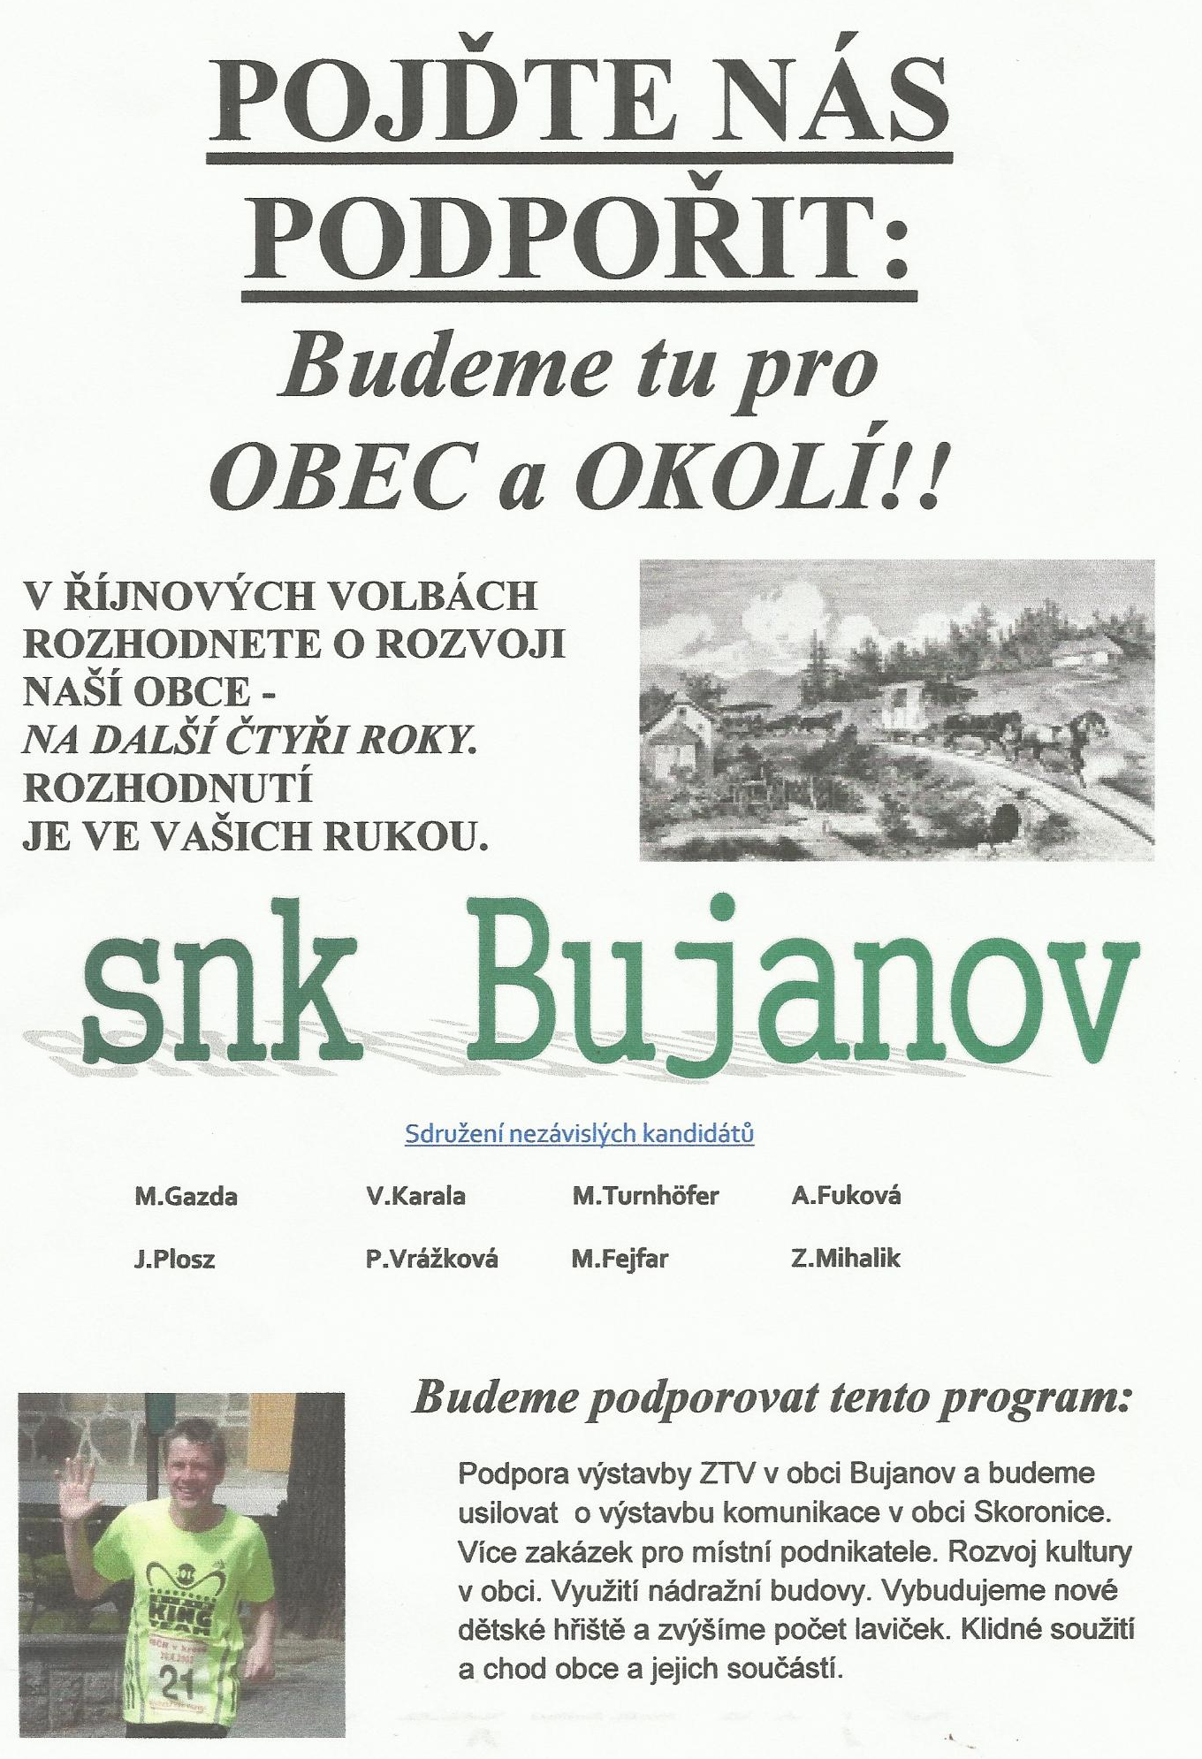

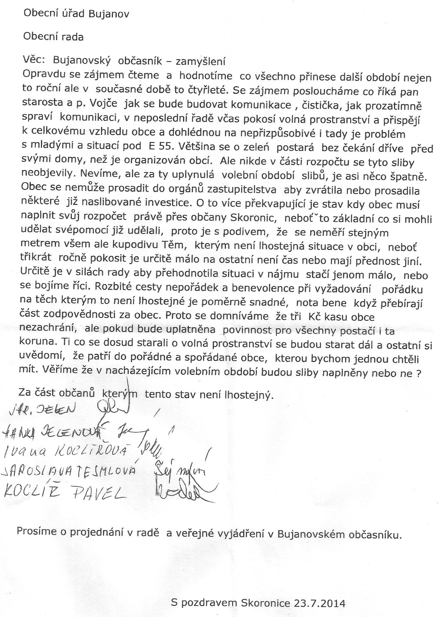

Vyjádření zastupitelstva k dopisu občanů Skoronic doručeného OÚ Bujanov dne 2.8.2014.
Domníváme se, že je v pořádku, aby byli občané obce informováni o tom, co se připravuje za akce, a to jak v oblasti investiční výstavby, v oblasti neinvestičních výdajů, a v neposlední řadě i v oblasti kultury či sportu. Výstavba komunikace, která je zmíněna v dopisu resp. její projektová část probíhá opravdu pomalu, neboť se přímo dotýká i několika pozemků v majetku Státního pozemkového úřadu (dále jen SPÚ), a žádosti o souhlas s možností investiční výstavby na takových pozemcích, či bezúplatný převod pozemků do vlastnictví obce jsou na SPÚ projednávány velice pomalu (zdaleka to není situace týkající se pouze naší obce). Některé žádosti, které byly podány již v roce 2008 resp. 2009 musí být podány znovu a to přináší zase jen prodlužování samotných projektových prací. Víme dobře, jak je tato komunikace důležitá, jak dlouho o ni skoroničtí usilují, a proto je i v zájmu vedení obce akci dovést v co nejkratší možné době do stavu její realizace. Další zmíněnou akcí je čistírna odpadních vod ve Skoronicích. Na tuto akci má obec již právoplatně vydané stavební povolení a obec se snaží najít pro její výstavbu vhodný dotační titul, ale bohužel zatím žádný, který by akceptoval kritéria velikosti a umístění této čistírny, vyhlášen nebyl. A tak nelehký úkol rozhodnout o realizaci této stavby převezme nové zastupitelstvo, které vzejde z komunálních voleb dne 10. a 11. října letošního roku.
Velice nás také trápí letošní počasí a tím se snad vysvětluje i nespokojenost s kosením trávy nejen ve Skoronicích, ale i v jiných částech naší obce. V uplynulých letech jsme žádné připomínky k sekání trávy nezaznamenali, a proto si troufáme říci, že je to opravdu tím velice deštivým počasím , kdy v srpnu se prakticky nedalo sekat vůbec. Vlastních pozemků k údržbě zeleně má obec vskutku dost a mnohdy sekáme i části ploch soukromých vlastníků a to jenom proto, že o ně tito nejeví zájem, byť jsou to pozemky uprostřed obce či její části. Chtěli bychom proto poprosit občany, kterým se zdá, že starost o obecní zeleň odbýváme pouhým trojím posekáním trávy, o shovívavost a pochopení, protože i sami doma víme, jak je to letos se sekáním trávy špatné.
Situace ohledně mladistvých a nepřizpůsobivých je v obci řešena již několik let veřejnoprávními smlouvami jednak s Městským úřadem Kaplice na úseku projednávání přestupků z roku 2003 a dále také s Městskou policií Kaplice v oblasti zajišťování místních záležitostí veřejného pořádku z roku 2007. Z toho je vidět, že obec má zájem tyto záležitosti řešit a zprávy o projednaných záležitostech v oblasti vyřízení stížností občanů, i přestupků nám dávají jasné signály o tom, že způsob řešení má své opodstatnění.
Situace ve Skoronicích pod E 55 je ovšem poněkud jiná, všichni víme jaká situace zde je a moc nás také netěší. Obec nemá prostředky, kterými by mohla určovat soukromým osobám, jaký druh podnikání ve svých nemovitostech či na svých pozemcích provozovat. Je tedy východiskem přesvědčovat majitele o druhu jeho podnikání, kterým, jak je z dopisu možno vyčíst, obtěžuje své okolí a spoluobčany? Určitě věc k zamyšlení.
Ohledně prosazování se občanů do orgánů zastupitelstva můžeme pouze konstatovat, že jedině sami občané v řádných komunálních volbách a jedině svými hlasy rozhodnou o tom, koho chtějí v zastupitelských orgánech vidět a jejich prostřednictvím tak prosazovat své názory.
Ten, kdo sleduje alespoň příjmovou stránku rozpočtu obce za několik let zpátky jistě dobře ví, že naplňování rozpočtu skrze občany Skoronic je více jak nadnesené. Je ovšem nutné k tomu dodat, že nájem 3,- Kč za 1m² pronajaté plochy platí pro celé správní území obce Bujanov a jenom pro zajímavost, pronájem 1m² pro nezemědělské účely od Státního pozemkového úřadu je 8,- Kč.
V závěru dopisu je psáno, a v to společně doufáme, že „ti ostatní“ si už konečně uvědomí, že patří do pořádné a spořádané obce a začnou se podle toho chovat. To je přání nás všech.

Za zastupitelstvo obce Bujanov napsal Luděk Detour – starosta.

